Nama : Alfian Yulianto

NIM : L200180121

Kelas : E

Modul 4

**Langkah-langkah Praktikum**

1. Jalankan XAMPP Control Panel

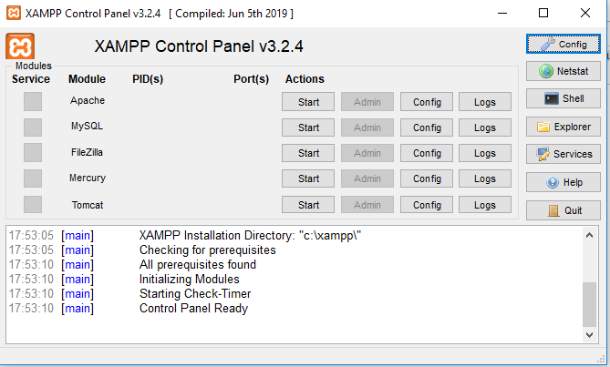

1. Jalnkan server Apache dan MYSQL

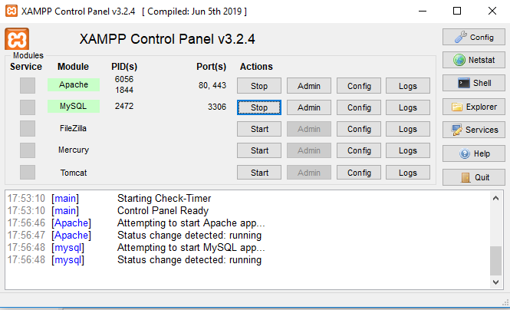

1. Buka Command Promt dan login sebagai root ke MSQL seperti di langkah pada Modul 1

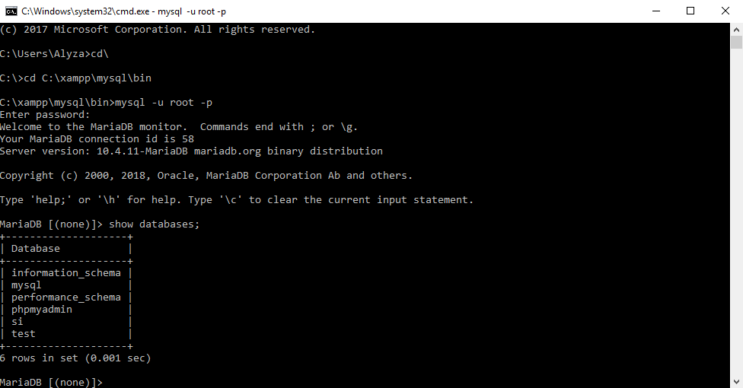

1. Buat database baru dengan perintah berikut ini.

create database perbankan;

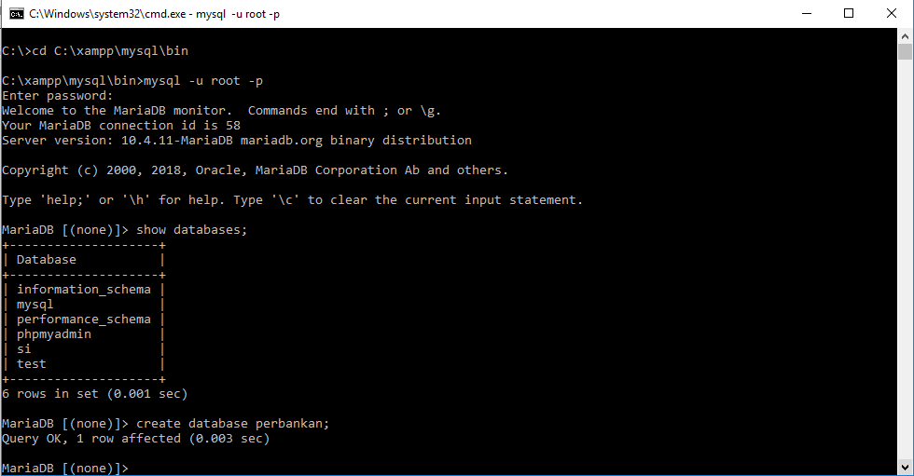

1. Hubungkan ke dalam database yang terlah dibuat dengan perintah berikut. Sehingga akan muncul pemberitahuan “database changed”

use perbankan;

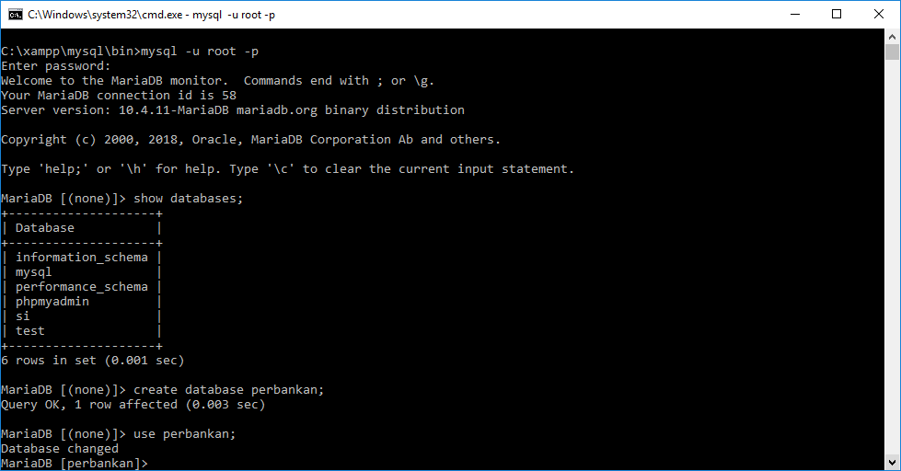

1. Membuat table nasabah dengan scrip berikut.

CREATE TABLE nasabah(

id_nasabah INTEGER PRIMARY KEY,

nama_nasabah VARCHAR(45) NOT NULL,

alamat_nasabah VARCHAR(225) NOT NULL

);

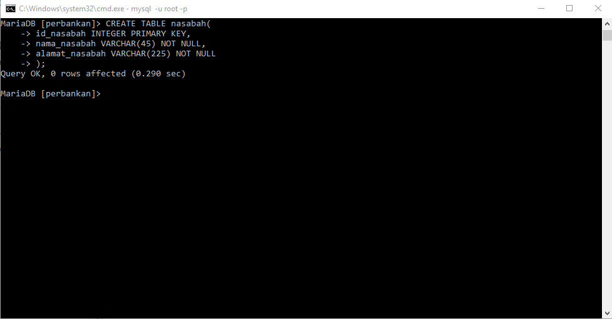

1. Mambuat table cabang_bank dengan scrip berikut.

CREATE TABLE cabang_bank(

kode_bank VARCHAR(20) PRIMARY KEY,

nama_cabang VARCHAR(45) UNIQUE NOT NULL,

alamat_cabang VARCHAR(225) NOT NULL

); 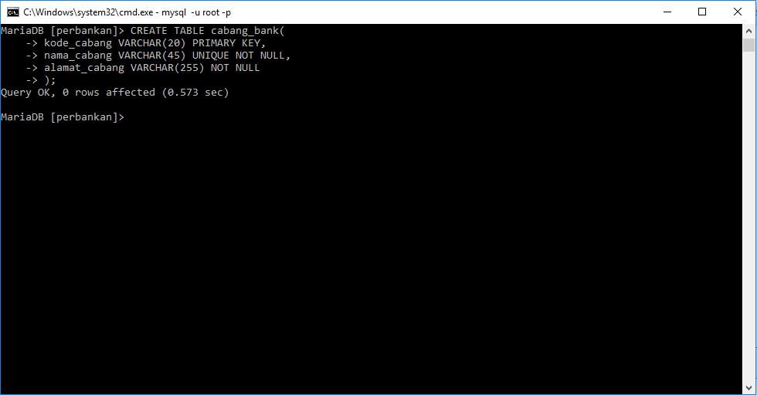

1. Membuat table rekening dengan scrip berikut.

CREATE TABLE rekening(

no_rekening INTEGER PRIMARY KEY,

kode_cabangFK VARCHAR(20) REFERENCES cabang_bank(kode_cabang)

ON DELETE CASCADE ON UPDATE CASCADE,

pin VARCHAR(20) DEFAULT’1234’ NOT NULL,

saldo INTEGER DEFAULT 0 NOT NULL

);

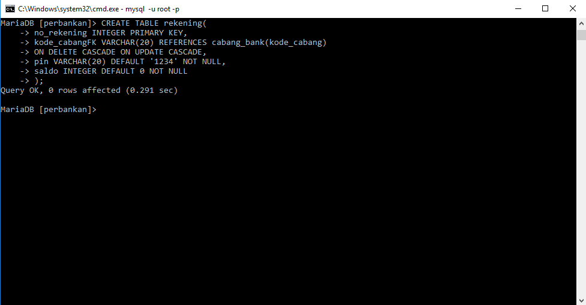

1. Mabuat table transaksi dengan script berikut ini.

CREATE TABLE transaki(

no_transaksi SERIAL PRIMARY KEY,

id_nasabahFK INTEGER REFERENCES nasabah(id_nasabah)

ON DELETE SET NULL ON UPDATE CASCADE,

no_rekeningFK INTEGER REFERENCES rekening(no_rekening)

ON DELETE SET NULL UPDATE CASCADE,

jenis_transaksi VARCHAR(20) DEFAULT ‘debit’ NOT NULL,

tanggal DATETIME NOT NULL DEFAULT CURRENT_TIMESTAMP,

jumlah INTEGER NOT NULL CHACK (jumlah>=20000)

);

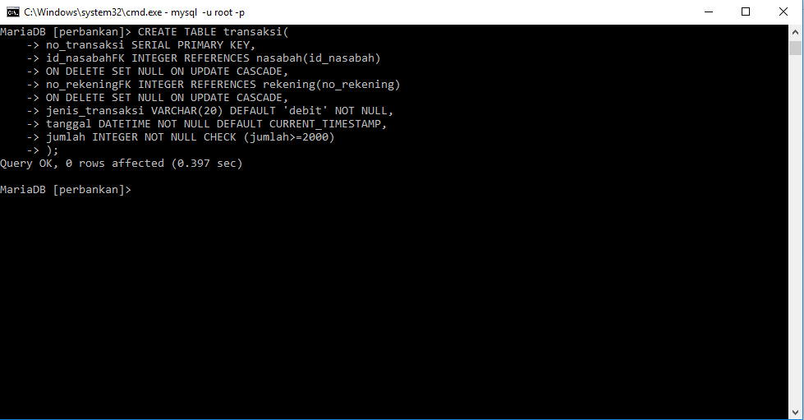

1. Membuat tebel nasabah_has_rekening dengan script berikut ini.

CREATE TABLE nasabah_has_rekening(

id_nasabahFK INTEGER REFERENCES nasabah(id_nasabah)

ON DELETE CASCADE ON UPDATE CASCADE,

no_rekeningFK INTEGER REFERENCES rekening(no_rekening)

ON DELETE CASCADE ON UPDATE CASCADE,

PRIMARY KEY(id_nasabahFK, no_rekeningFK)

);

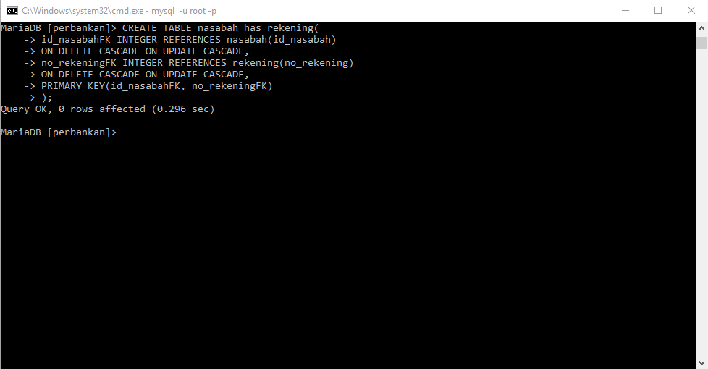

1. Untuk mengecek hasil pembuatan database gunakan perintah show tables;

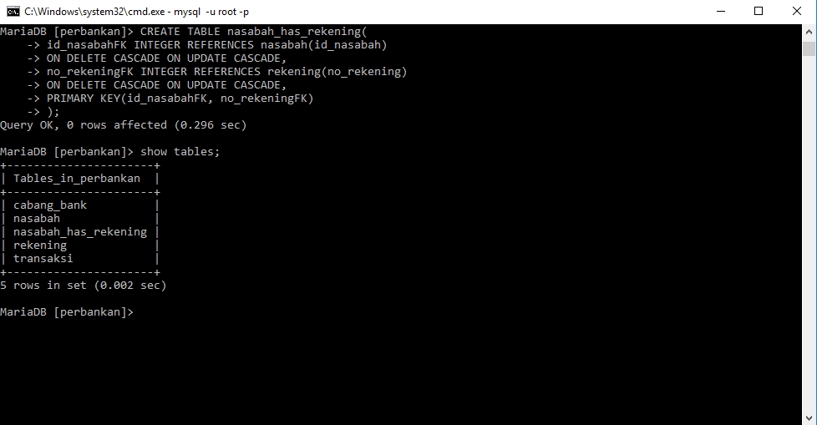

1. Kemudian untuk melihat struktur tiap table dapat dilakukan dengan perintah describe. Misalkan untuk melihat struktur table nasabah dapat dilakukan dengan perintah describe nasabah;

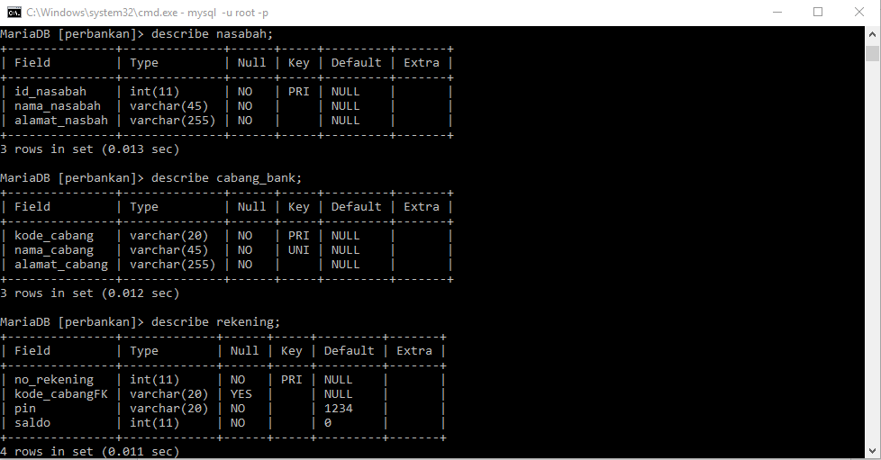

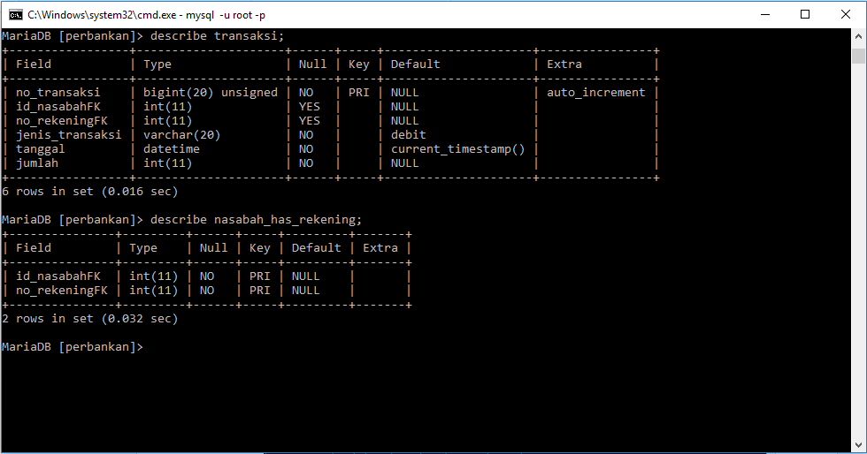

**Tugas**

Implementasikan hasil rancangan database yang menangani data kuliah pada tugas modul 2 ke dalam program mysql.

1. Membuat table dosen dengan script berikut.

CREATE TABLE dosen(

id_dosen INTEGER PRIMARY KEY,

nama_dosen VARCHAR(45) NOT NULL,

alamat_dosen VARCHAR(255) NOT NULL

);

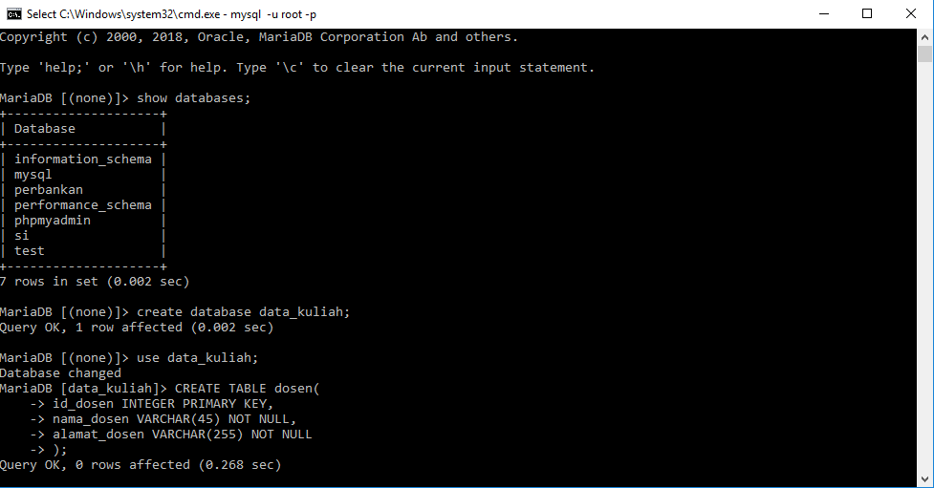

1. Membuat tabel mata_kuliah dengan scrip berikut.

CREATE TABLE mata_kuliah(

kode_mk INTEGER PRIMARY KEY,

ruang_kelas_kode_mk INTEGER NOT NULL,

nama_mk VARCHAR(255) NOT NULL,

jumlah_sks INTEGER NOT NULL

);

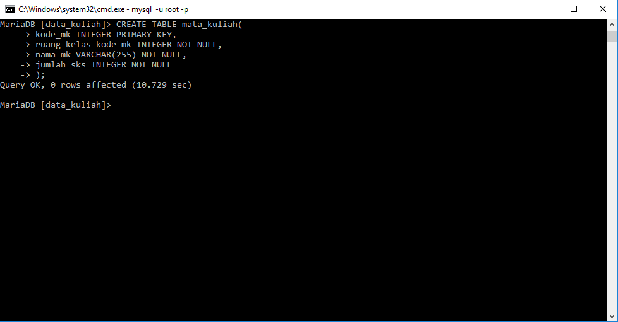

1. Membuat tabel mahasiswa dengan script berikut.

CREATE TABLE mahasiswa(

nim_mahasiswa INTEGER PRIMARY KEY,

id_dosenFK INTEGER REFERENCES dosen(id_dosen),

ON DELETE SET NULL ON UPDATE CASCADE,

nama_mahasiswa VARCHAR(45) NOT NULL,

alamat_mahasiswa VARCHAR(255) NOT NULL

);

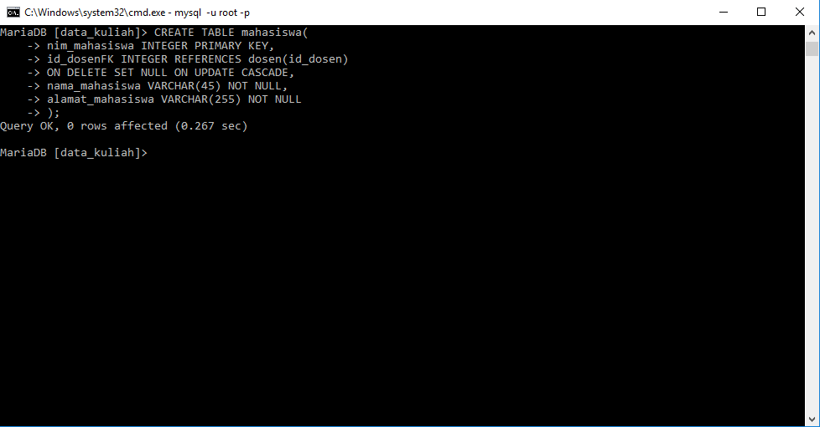

1. Membuat tabel ruang_kelas dengan scrip berikut.

CREATE TABLE ruang_kelas(

kode_rk INTEGER PRIMARY KEY,

kode_mkFK INTEGER REFERENCES mata_kuliah(kode_mk)

kapasitas INTEGER NOT NULL

);

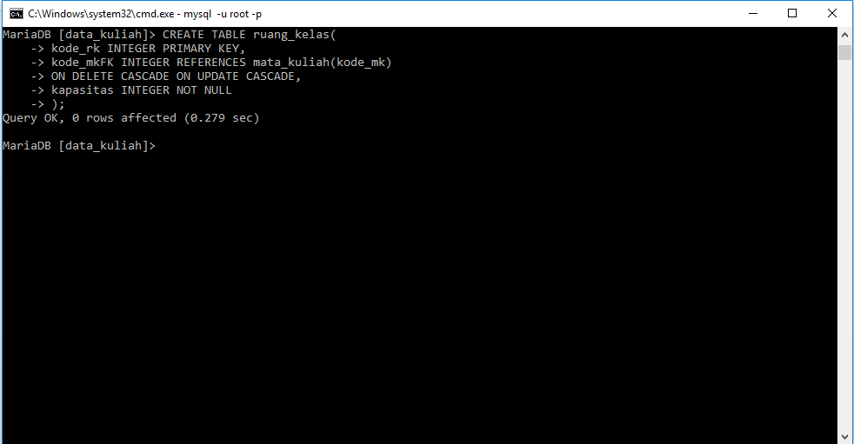

1. Membuat tabel mahasiswa_has_mata_kuliah dengan script berikut.

CREATE TABLE mahasiswa_has_mata_kuliah(

nim_mahasiswaFK INTEGER REFERENCES mahasiswa(nim_mahasiswa)

ON DELETE CASCADE ON UPDATE CASCADE,

kode_mkFK INTEGER REFERENCES mata_kuliah(kode_mk)

ON DELETE CASCADE ON UPDATE CASCADE,

PRIMARY KEY(nim_mahasiswaFK, kode_mkFK)

);

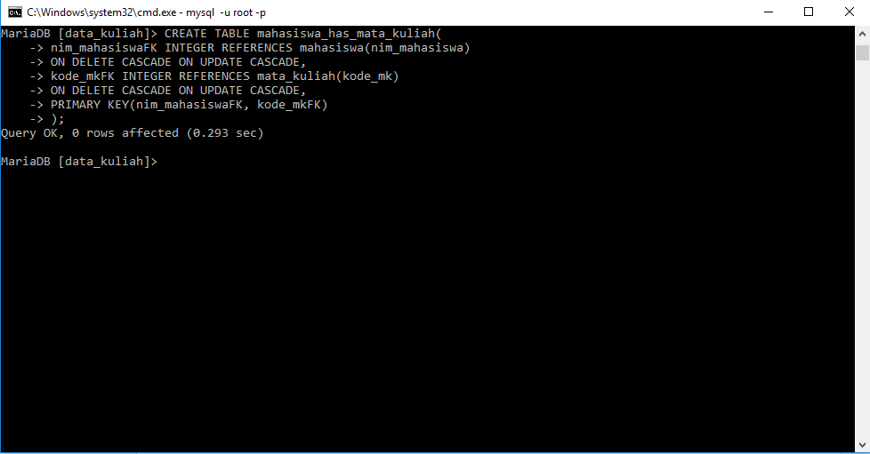

1. Mengecek hasil pembuatan database.

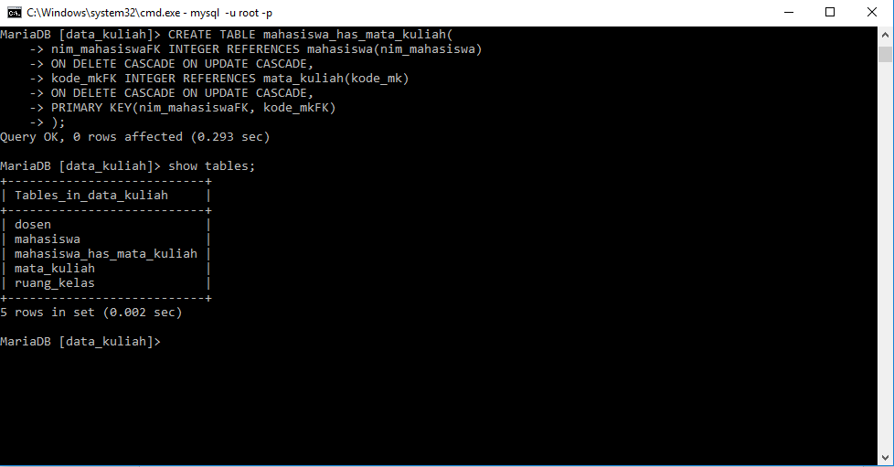

1. Melihat struktur tiap tabel.

